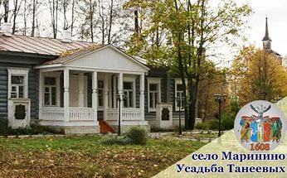
«ОДИН ДЕНЬ ИЗ ЖИЗНИ ДВОРЯНСКОЙ УСАДЬБЫ
И ТАЙНЫ ДРЕВНИХ ПРОМЫСЛОВ»

Приглашаем вас в
УСАДЬБУ ТАНЕЕВЫХ ( с. Маринино Владимирская обл.)
МСТЕРСКИЙ ХУДОЖЕСТВЕННЫЙ МУЗЕЙ ( Лаковая миниатюра) п.Мстера
Стоимость тура: 1400 рублей.

ПРОГРАММА ТУРА :

- Отправление: 06.00ч. - из г. Н. Новгорода (пл. Ленина), 07.00ч.- из г. Дзержинска (ДКХ)
- В 10.00 – Прибытие в с. Маринино (Ковровский район).
Посещение историко-краеведческого музея – усадьбы Танеевых. Экскурсия по парку. На большой ухоженной территории расположены беседки, дорожки, скамеечки, французский сад, качели, мостики, летний театр и все это в окружении огромных 200-летних лип; у вас будет уникальная возможность сделать запоминающие фотографии в дворянских костюмах на территории парка.
Экскурсия « Один день в дворянской усадьбе», в ходе которой вы познакомитесь с историей старинного ковровского села Маринино и его помещиками дворянами Танеевыми, которые основали Маринино вначале XVII в. и были его владельцами более 300 лет.
В интерьере дворянской усадьбы вас ждет камерный концерт русского классического романса ХVIIII века, а также произведения композитора С. И. Танеева.
Мастер-класс «Знакомство со старинными дворянскими и народными играми». Вас научат играть в бирюльки, городки, серсо, малечину-калечину, бильбоке и др.
По окончании программы вас ждет чаепитие с пирогами у зажженного камина.
- В 12.00 ч. – Сбор группы в автобусе. Переезд в п. Мстера.
- В 13.00 ч. - Прибытие в п. Мстера – одного из центра России традиционных художественных промыслов – лаковой миниатюры на папье-маше, вышивки и ювелирных изделий.
Обзорная экскурсия с посещением Богоявленского монастыря и обители Иоанна Милостивого. Внешний осмотр бывших старообрядческих храмов и основных достопримечательностей Мстёры.
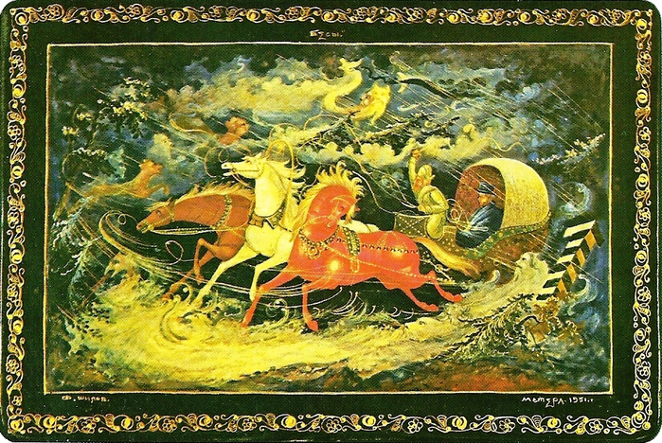
- В 14.00 ч. - Экскурсия в Мстерский художественный музей. Осмотр основной экспозиции музея «Искусство Мстёры». В ней представлена история развития мстёрских промыслов и искусства художников с XVII в. до настоящего времени, от разных школ и стилей иконописания до современной мстёрской миниатюры. Коллекция лаковой миниатюры включает более 350 предметов.
- В 14.40 ч. – Обед в ресторане «Уют» за доп. плату (от 300 руб.).
- В 19.00 – 20.00 ч. – Прибытие домой.

